发明名称
一种用于洁净室卷对卷产线的光学级偏光片保护膜复合带材双边切除及洁净复卷方法。处理对象为保护膜和硬化层构成的复合结构，处理过程按低颗粒、低缺陷要求进行。

相关技术背景与处理目标
保护膜复合带材在连续输送时，边缘会包含涂布过渡区，也可能因展平不足形成微皱。切边时若圆刀与带材之间存在明显相对拖擦，保护层表面容易产生擦伤；收放卷张力不稳定还会引入褶皱并影响复卷端面。因而，本方案关注在洁净连续产线上稳定取得可供后续层压使用的平整光学有效幅宽。

本发明技术方案的详细阐述
产线工序依次为放卷、夹送排气、展平、双边切除和洁净复卷，并在复卷前接入在线外观检测，复卷后的带材与后续层压工位衔接。带材进入两个切除部之前已经完成夹送排气和展平，切除安排在展平之后。FIG1示出了这一路径及双边切除位置。
双边切除在复合带材宽度的两个端部各布置一个彼此间隔的切除部，用来去除涂布过渡区和边缘微皱区。每个切除部的一侧配置第一切除刀，第一切除刀提供连续承托带材的支撑面；带材另一侧配置可转动的圆形第二切除刀，圆刀带有环状刀刃。两个切除部同步对两侧边部工作。
切除时，转动圆刀沿垂直于带材的方向穿透带材。切断完成后，圆刀仍与支撑面保持接触，因此第一切除刀的支撑面和转动圆刀构成受支承的双侧切断配合。在这个配合下，两侧边部可以完成受控切除。
圆刀采用低颗粒伺服直驱，并进行速度同步控制。圆刀在接触带材一侧的切向运动方向与带材输送方向相同，圆刀切线速度与带材传输速度基本相同。这样可减少保护层表面的相对拖擦和擦伤。
圆刀刃形可以按单面刃或双面刃选择：单面刃的刃口角度为30°至50°；双面刃的刃口角度为60°至110°。在双面刃配置中，可选取100°至110°的刃口角度，以兼顾切口完整性和圆刀耐用性。
放卷张力控制为60N±10N。收卷张力控制为0.09N/mm±0.03N/mm，并根据复合带材厚度和卷径实施低张力闭环调节。收放卷的这一张力控制用于抑制会影响后续层压的褶皱，并保持复卷端面平整。
夹送和展平段中，第一夹边辊与第二夹边辊之间的带材行程，小于第三夹边辊至展平机构之间的带材行程；第三夹边辊至展平机构之间的行程，又小于第二夹边辊与第三夹边辊之间的行程。按该行程关系进行夹送排气和展平后再进入切除部，可降低未展平带材引起的边缘微皱和切口不稳定。

本发明技术方案带来的有益效果
本方案将展平后的双边受支承切断、同向速度基本匹配的圆刀运动，以及收放卷张力控制配合使用。两侧边部得到受控切除，表面相对拖擦和擦伤减少，边缘微皱及切口不稳定降低，复卷端面保持平整，最终获得满足层压使用要求的平整光学有效幅宽。

本发明的技术关键点和欲保护点
技术关键在于：面向洁净室卷对卷输送的保护膜和硬化层复合带材，先完成夹送排气和展平，再用宽度两端的两个切除部进行双边切除；每个切除部以第一切除刀的连续支撑面配合带环状刀刃的转动圆刀，并保持圆刀穿透带材后与支撑面接触。圆刀同向运行且切线速度与带材传输速度基本相同，配合放卷张力60N±10N、收卷张力0.09N/mm±0.03N/mm及各夹边辊至展平机构的行程关系，实现洁净复卷并衔接在线外观检测和后续层压。

附图
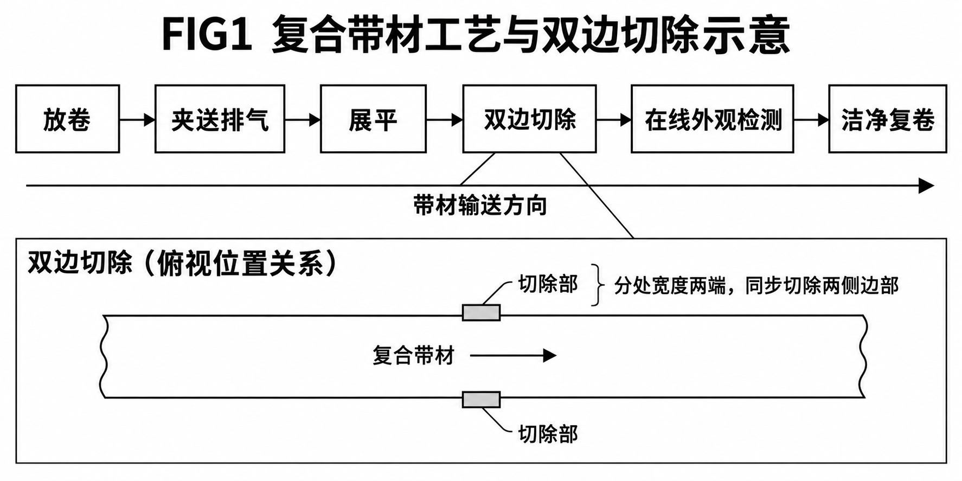
复合带材从放卷、夹送排气及展平进入双边切除，再经在线外观检测和洁净复卷的工艺关系示意。

